Theorie-opdrachten zaaien en poten

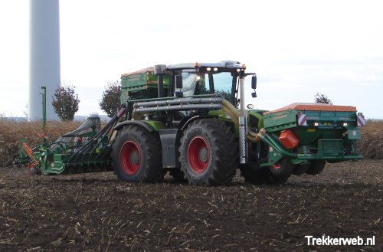

Algemeen:

Noem twee soorten zaaimachines:

1…………………………………………………………………………………………………

2…………………………………………………………………………………………………

Waarom zijn er verschillende zaaimachines?

…………………………………………………………………………………………………

…………………………………………………………………………………………………

Hoe kunnen we er voor zorgen dat we niet overlappen met een zaaimachine?

…………………………………………………………………………………………………

…………………………………………………………………………………………………

Markeur:

Wat is de functie van een markeur?

…………………………………………………………………………………………………

…………………………………………………………………………………………………

Hoe werkt een markeur?

……………………………………………………………………………………………….

………………………………………………………………………………………………..

Hoe berekenen we de afstand van de markeur?

…………………………………………………………………………………………………

…………………………………………………………………………………………………

Wat is een prima vervanger voor een markeur?

………………………………………………………………………………………………

Waarom is dit volgens jou een goede vervanger?

………………………………………………………………………………………………

………………………………………………………………………………………………

Rijenzaaimachines

Welke gewassen worden vaak met een rijenzaaimachine gezaaid?

…………………………………………………………………………………………………

…………………………………………………………………………………………………

De zaaihoeveelheid van een rijenzaaimachine is instelbaar per?

…………………………………………………………………………………………………

De zaadverdeling is willekeurig/precies.

Welke 3 soorten rijenzaaimachines zijn er?

1…………………………………………………..

2…………………………………………………..

3…………………………………………………..

Welke zaaimachine is hieronder afbeeld?

……………………………………………………

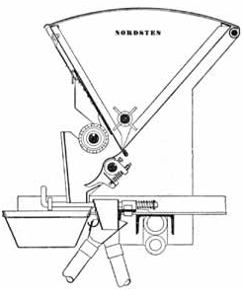

Hoe kun je dat zien?

…………………………………………………………………………………………………

…………………………………………………………………………………………………

Leg in het kort de werking uit van de zaaimachine die hierboven is afbeeld.

…………………………………………………………………………………………………

…………………………………………………………………………………………………

…………………………………………………………………………………………………

…………………………………………………………………………………………………

…………………………………………………………………………………………………

Precisiezaaimachines

Welke gewassen worden gezaaid door een precisiezaaimachine?

…………………………………………………………………………………………………

…………………………………………………………………………………………………

Doorstrepen wat niet van toepassing is:

Met een precisiezaaimachine heb ik *meer / minder* zaad per hectare nodig dan met een rijenzaaimachine.

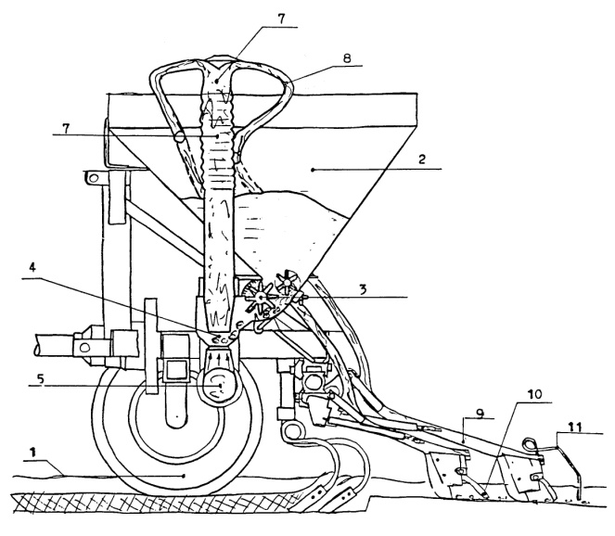De zaad verdeling is *willekeurig / precies*.

Welke 2 soorten precisiezaaimachines zijn?

1………………………………………………….

2………………………………………………….

Welke zaaimachine is hiernaast afbeeld?

……………………………………………………

Leg in het kort de werking van deze zaaimachine uit:

…………………………………………………………………………………………………

…………………………………………………………………………………………………

…………………………………………………………………………………………………

…………………………………………………………………………………………………

…………………………………………………………………………………………………